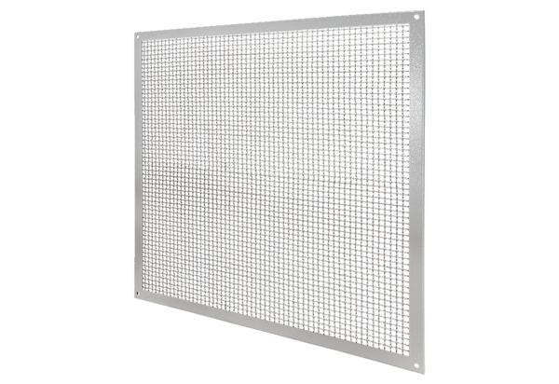Grille de protection contre les contacts SGSI 63Unité de conditionnement : 1 pièceGamme: C
Numéro de référence : 0073.0342Fabricant : MAICO

